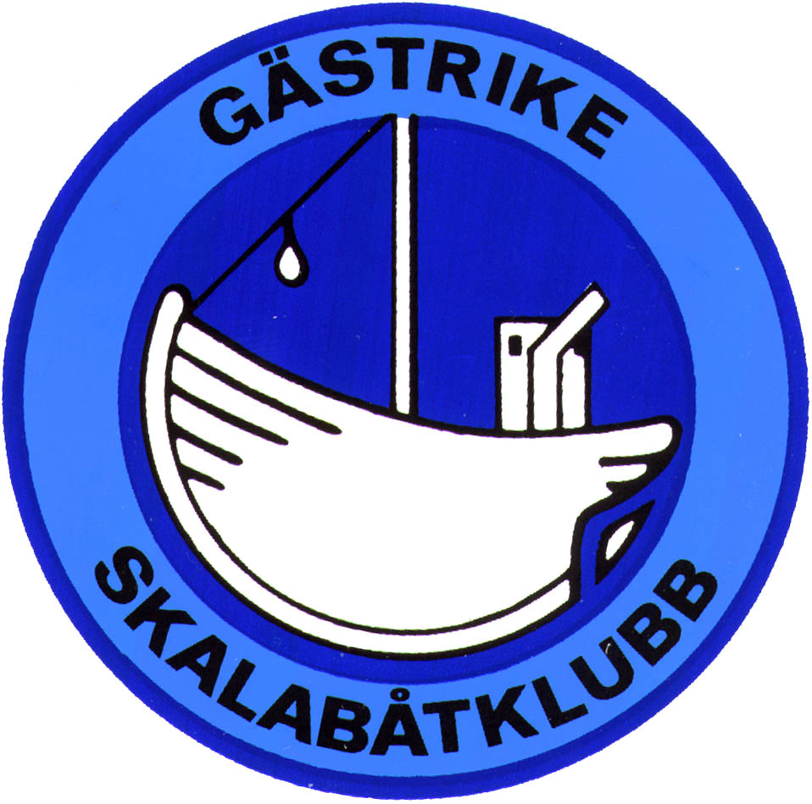

Inbjudan till Modelldag i Harnäsbadet.

Vi arrangerar vår traditionella Modelldag och som vanligt ställer vi i ordning en öppen samling med våra modeller där alla är välkomna, byggare, förare och besökare från modellbåt-klubbarna, liksom naturligtvis alla GSBK-medlemmar.

Som ni redan kanske vet, är det alltså på:

Lördag den 2 juni
vi träffas och har trevligt

Vi hoppas att det som vanligt blir en dag med trevlig samvaro i modellbåtens sällskap och kör som vi gjort tidigare, i stort sett. Det betyder, att vi träffas, snackar och kör våra modeller. En del behöver kanske få en liten avrostning efter vinterns uppehåll och kolla om de nyss upp-laddade ackarna har klarat det långa uppehållet utan strömtillförsel. De som har nya modeller får här möjlighet till provkörning i lugn och ro.

Modelldagen startar vid tiotiden på förmiddagen och sedan kan vi hålla på så länge vi orkar. Kanske några håller ut så länge, att det blir mörkerkörning?

Som brukligt reser vi partytältet och ställer ut bord för modellerna. För att ni som kör ska få något att styra mellan, lägger vi ut några portar från den gamla banan.

Mitt på dagen gör vi uppehåll för gemensam lunch. I år hoppar vi över korvarna, men vi hyser ändå hopp om att ni kommer att bli mätta på det som bjuds (ja, klubben bjuder alla på lunchen).
Kaffe och te med kakor finns framdukat hela dagen.

För er som kommer långväga ifrån finns det som vanligt plats för husvagnar/husbilar på klubbområdet. Jag tror inte, att vi haft någon besökare på många år som bott på Furuviks Camping eller på hotell i Gävle eller Skutskär, men bara för ordningens skull talar jag om att dessa alternativ finns.

Det här är ju ett av tillfällena under året som vi får möjlighet att träffas och vi hoppas att ni uppskattar en lugn och avstressad gemenskap med vår hobby i förgrunden.
Det behövs ingen speciell anmälan till vår träff . Vi räknar med att alla ska känna sig mer än välkomna till vår nionde Modelldag under vårt fyrtionde verksamhetsår. Har ni något att fråga om eller bara vill bistå med glada tillrop, ring mig gärna på tel 070-328 73 10.

Som vanligt blir det strålande sol och lugnt väder i Harnäsbadet!

Gästrike Skalabåtklubb
Tord A

